Долинська спеціалізована школа І-ІІІ ступенів №6

Сценарій виховного заходу англійською та українською мовами з використанням комп’ютерно-інформаційних технологій

Pray for Ukraine
Молись за Україну
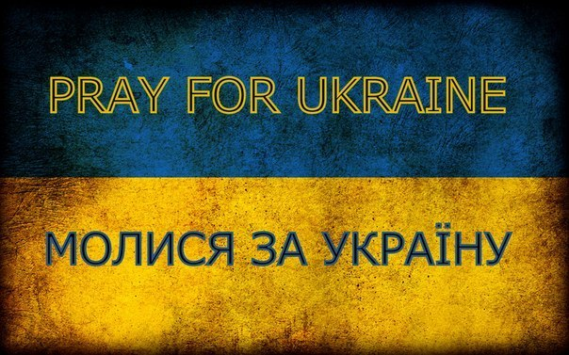

Підготували вчителі
англійської мови:
Дімітрова Юлія
Овчаренко Єлизавета

Пулик Тетяна
2016
Мета: через заохочення до вивчення іноземної мови та культури, виховувати патріотизм та любов до своєї Батьківщини, до її народу;
використовуючи поетичні та пісенні твори, збагатити знання учнів про історію та сьогодення України;
виховувати почуття патріотизму та національної гордості, повагу до державної атрибутики, любов до рідного краю, його історичного минулого та сучасності;
вшанувати пам'ять про героїв, які віддали своє життя за рідну країну
(Учні одягнені в національний одяг. Захід супроводжується відеопрезентацією, яка проектується на екран.) 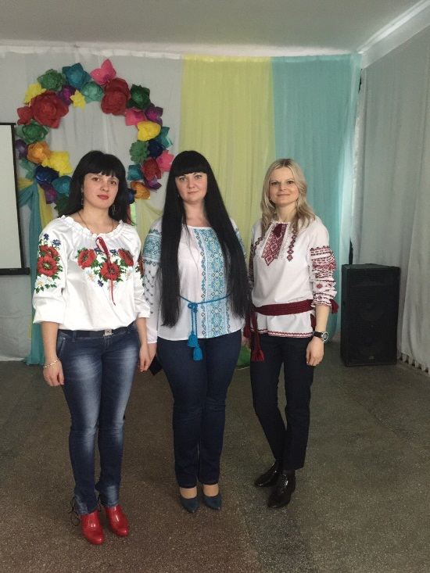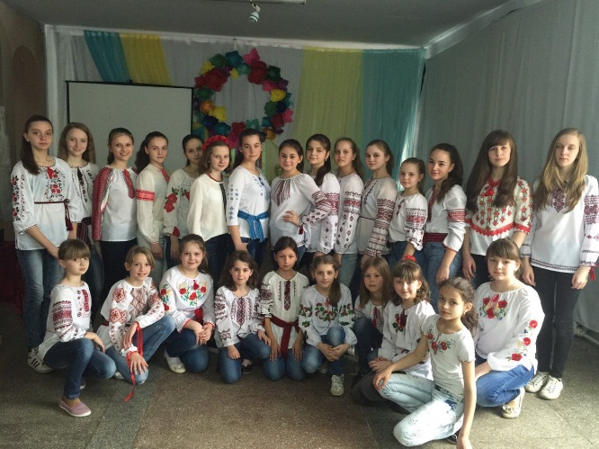

(Виконання церковного гімну супроводжується фонограмою та відео із зображеннями краси українського краю, яке проектується на екран.)
1.Боже великий, єдиний

Lord, oh the Great and Almighty,
Protect our beloved Ukraine,
Bless her with freedom and light
Of your holy rays.
Світлом науки і знання
Нас, дітей, просвіти,
В чистій любові до краю,
Ти нас, Боже, зрости.
Молимось, Боже єдиний,
Нам Україну храни,
Всі свої ласки й щедроти
Ти на люд наш зверни.

Bless us with freedom, bless us with wisdom,
Guide into kind world,
Bless us, oh Lord, with good fortune
For ever and evermore.

2.Слова про спільну молитву
(Слова супроводжуються відеопрезентацією, яка проектується на екран)
The famous Ukrainian singer Ruslana organized the prayer for Ukraine which took place in the Carpathians at the height of 166 metres, at the top of the mount Khomyak, where thousands of people went to the foot of Virgin Mary. This place was broadcast internationally.
Ukraine prayed for Peace and Tranquility in various places in the country and all over the world! At least a million people in the world prayed at the same time.
Today, a united prayed for Ukraine, Peace and Tranquility took place in Ukraine in many world languages. The prayer for Ukraine was broadcast for an hour on TV and online on the Internet.
People all over the world organized a flashmob "For Ukraine, Peace and Tranquility" - a united video appeal to the world to show that Ukraine is against war and bloodshed. These words were said in thirty world languages.

Відома українська співачка Руслана організувала спільну молитву за Україну, яка відбулась у Карпатах на висоті 1600 метрів, на вершині гори Хом’як, куди піднялись тисячі людей до підніжжя Пресвятої Богородиці. Звідси відбувалась міжнародна трансляція.
У різних куточках України та світу Україна помолилась за Мир і Спокій! Щонайменше мільйон людей по всьому світу ( на площах, у храмах, власних домівках) молились одночасно.
Спільна молитва за Україну, Мир і Спокій прозвучала багатьма мовами світу. Молитву за Україну протягом години транслювали на телебаченні та онлайн в інтернеті. Люди по всьому світу організували флешмоб «За Україну, Мир та Спокій» - єдине відеозвернення до світу, мета якого – показати, що Україна проти війни і кровопролиття. Ці слова прозвучали 30-ма мовами світу.

3.Вірш «Любіть Україну» Сосюри
(Декламація вірша супроводжується мелодією та відео із зображеннями краси українського краю, яке проектується на екран.)

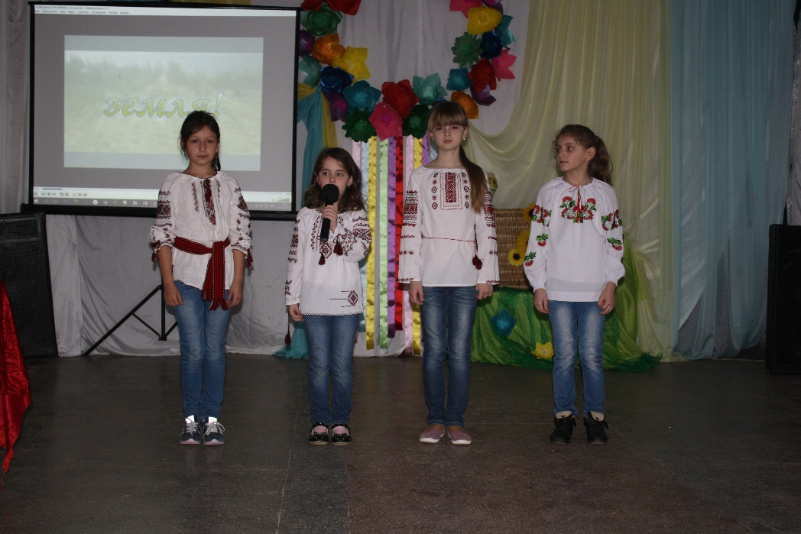Love Ukraine, like sun that you love,
Like wind, like grass, and like water,
Whenever you’re happy, in moments of gladness,
At times of trouble, do love.

Love Ukraine when asleep or awake
The glamorous your Ukraine,
The beauty of it, always alive and new
And language of her full of charm.

Amongst the brother-made nations, like garden in dew
She shines through the ages again
Love Ukraine with all of your heart
And all of the deeds that you make…

Любіть Україну, як сонце, любіть,
Як вітер, і трави , і води…
В годину щасливу і в радості мить,
Любіть у годину негоди.

Любіть Україну у сні й наяву,
Вишневу свою Україну,
Красу її вічно живу і нову,
І мову її солов’їну.

Між братніх народів, мов садом рясним,
Сіяє вона над віками…
Любіть Україну всім серцем своїм
І всіми свїми ділами.

4.Пісня Злати Огневич
“Pray for Ukraine”
(Пісня супроводжується відео, яке проектується на екран, а також танцем у виконанні учнів)

Open your heart to Ukraine
Believe and pray.
I wanna be happy today
No tears, no pain.

No pain, no pain, no pain, no pain, no pain, no pain, no pain…
STOP!

Open your heart to Ukraine
Believe and pray.
I wanna be happy today
No tears, no pain.

Open your heart to Ukraine
Believe and pray.
I wanna be happy today
No tears, no pain.

No pain, no pain, no pain, no pain, no pain, no pain, no pain…
STOP!

5. Рок-н-рол.
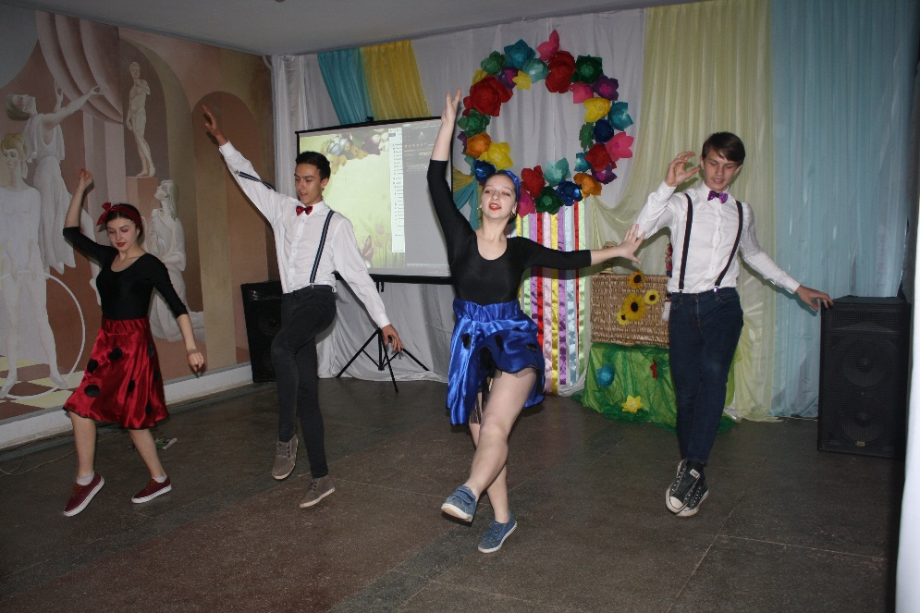
6. Слова «Україна – це наш рідний край»
Ukraine is our native land, our dear Fatherland, where we were born, first saw and got to know the world, heard a lullaby, the mother tongue, felt love and tenderness, it’s the dearest Motherland in the world. She is the only one for each of us, like a mother, because “You can choose everything in the world, my son, but you can’t choose the Motherland”, as the son of Ukraine Vasyl Symonenko said.
Love is the greatest feeling in the world, it doesn’t have limits, it’s boundless. The life begins with love,the best things begin with love.

Україна — це наш рідний край, наша дорога і мила Вітчизна, земля, де ми народились, уперше побачили і пізнали світ, почули колискову пісню, рідну мову, відчули любов і ласку — це наша найдорожча у світі Батьківщина. Вона для кожного з нас одна, як і мама, бо —
Можна все на світі вибирати, сину,
Вибрати не можна тільки Батьківщину.
Так писав відданий син України Василь Симоненко,
Любов — найвище в світі почуття, Вона не має меж — безкрая. З любові починається життя, вона усе найкраще починає.
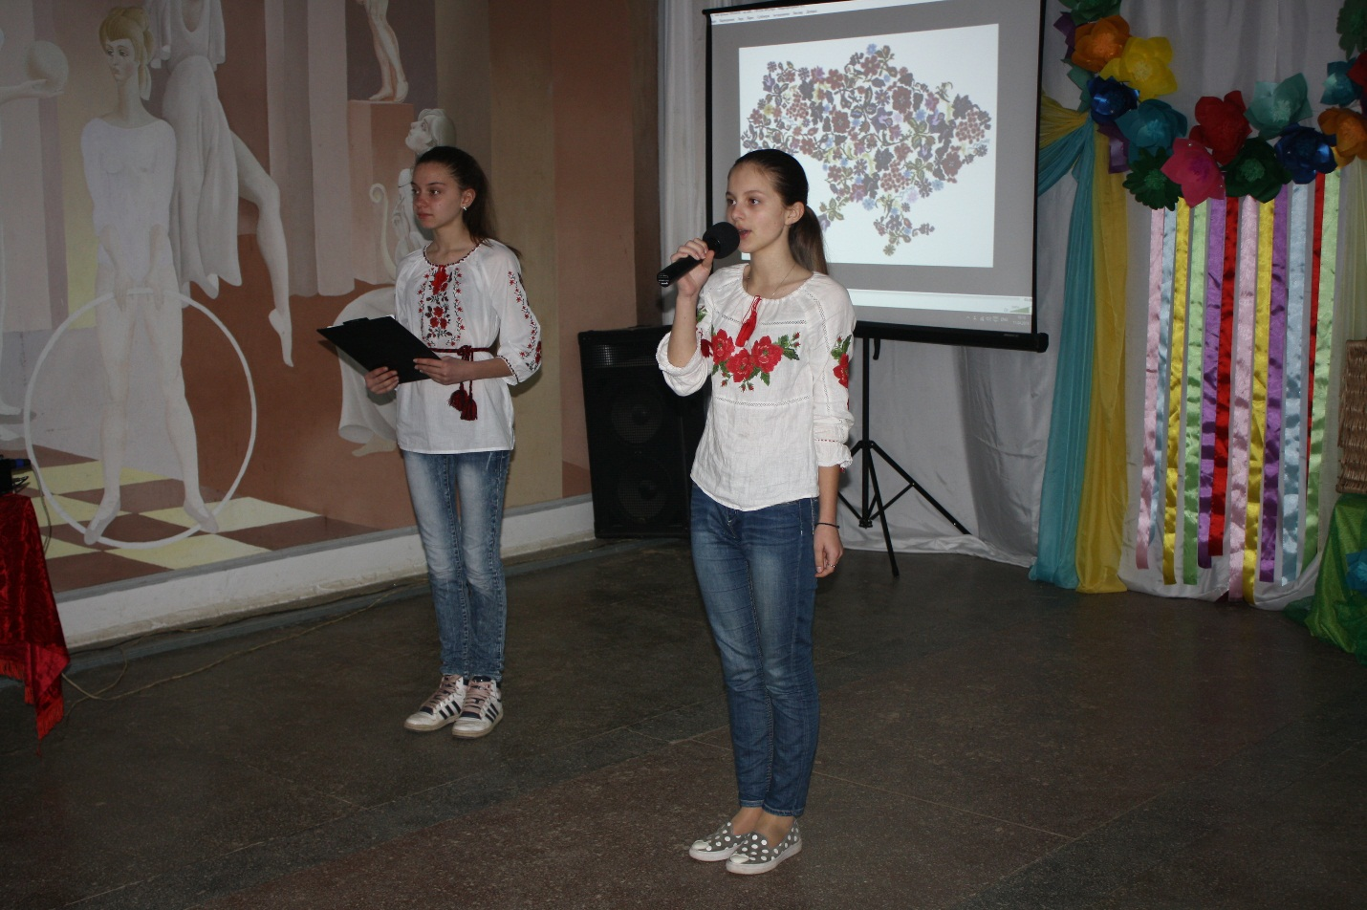
6.Пісня “The CUCKOO”
There was a girl
She became the cuckoo
Oh, fly
I heard singing in the forest
Imitating the cuckoo, in the morning
In her dreams, memories, lost in thought
As if it was me (O-o)
I saw you
Oh, I could not catch you
To heaven flying, flying (O-o)
Oh, why you? Why me?
Why are we still not together?
But I look for you, you exclaim and again escape
It is my song, it is me
I saw you
Oh, I could not catch you
To heaven flying, flying (O-o)
My fate is like a field
Where winds rage
I’m forever yours, you fly to me
I will be with you forever
I saw you
Oh, I could not catch you
To heaven flying, flying (O-o)
I saw you
Oh, I could not catch you
To heaven flying
Oh, flying
(O-o)
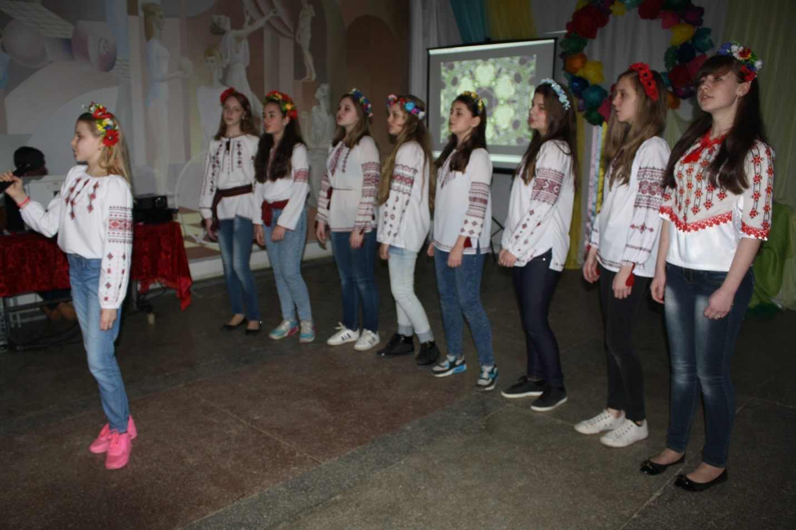
7.Вірш “To All of You”

There are times we are left to cope
With situations that drain our hope

Leaving us full of despair
At how some people just don’t care

About the evil that they do
To good people like all of you

We are left to somehow face
Than in mankind there is disgrace

And those of us left alive
Must find away to survive

As you pick up the pieces of your life
Without your mother, father, husband, or wife

And some of you God forbid
Without the love of your kids

We must band together with a brotherhood
Show that in this world there is some good

Because we are together in this deal
We try to help each other deal

We seek in each other good advice
And offer each other sacrifice

We hold each other in player and song
As we continue to re-build the wrong.

8.Пісня С.Вакарчука «Обійми мене» англійською мовою
“Hold Me”
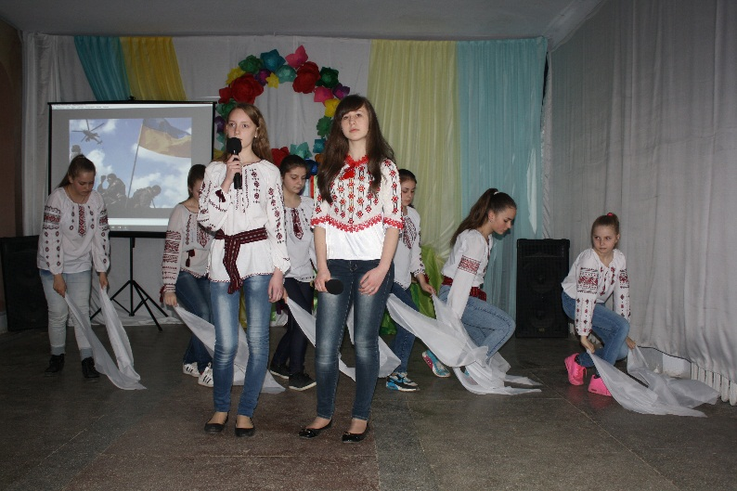
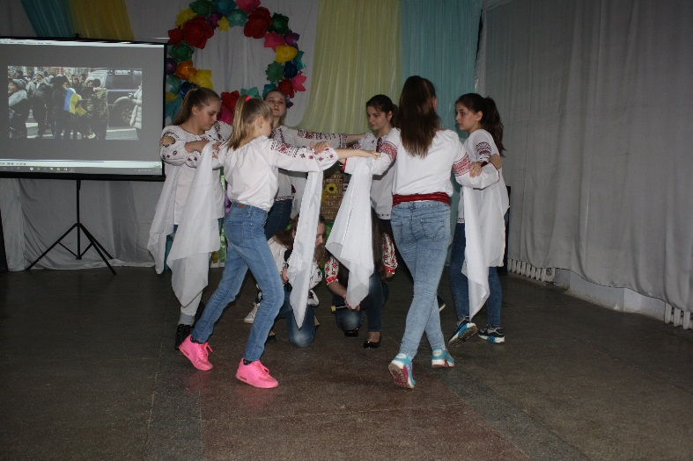
When the day comes,
The war will be over.
There, I lost myself,
Saw it all ther way to the bottom.

Hold me, hold me, hold me
So tenderly and never let go.
Hold me, hold me, hold me,
Let your spring come.

And here my soul
is disarming itself.
Does it, after all,
Want warm words, too?

Hold me, hold me, hold me
So tenderly and never let go.
Hold me, hold me, hold me,
Let your spring come.
Hold me, hold me, hold me
And never let me go like this any more.
Hold me, hold me, hold me,
Let your spring come.

9.Слова «Кожен народ…»

Everybody loves his Motherland, does everything for prosperity of the state , for her glory, freedom, independence. And we live in Ukraine, the free and peaceful state, and love our nice, dear country by our hearts, we want it to be strong, free and independent country, because all of us are citizens of our Fatherland, patriots, sons and daughters of Ukraine.
I wish peace, property, harmony, love and health for our country! I wish the soldiers to come back home! I wish everybody to cry, “Glory to Ukraine! Glory to heroes!” And we won’t remember the word “the war”!

Кожен народ любить свою батьківщину, робить усе для процвітання своєї держави, для її слави, свободи, незалежності. А ми живемо в Україні, волелюбній, мирній державі, і теж усім серцем любимо нашу милу, дорогу країну, хочемо, щоб вона стала процвітаючою, сильною, завжди була вільною і незалежною, бо всі ми громадяни нашої Вітчизни, патріоти, люблячі сини і дочки України.

10.Вірш Шевченка «Мені однаково чи буду»
I care not if it’s in Ukraine
Or far from her I live and die;
I care not if’neath alien sky
Remembered or forgotten by
Her and her people I remain.
In slavery, midst alien folk
Grow up I did, and’ neath the yoke
Of slavery I’ll die unmourned,
Far from the land that is our own
And yet is not- I’ll leave forever
Our sweet Ukraine, and no trace there
Of me, an exile, will be left.
And father will not say to son;
“In player our voices let us lift
For one who suffered martyrdom
For our Ukraine…”I care not if
They ever pray for me or not,
To me this matters little. But
If Evil lulls my hapless land
To sleep by ruse and cunning, and
She wakes in flames and robbed,
if such,
As fear greatly, is her lot-
To me this matters… very much.

Мені однаково, чи буду
Я жить в Україні, чи ні.
Чи хто згадає, чи забуде
Мене в снігу на чужині -
Однаковісінько мені.
В неволі виріс між чужими,
І, неоплаканий своїми,
В неволі, плачучи, умру,
І все з собою заберу -
Малого сліду не покину
На нашій славній Україні,
На нашій – не своїй землі.
I не пом’яне батько з сином,
Не скаже синові: – Молись.
Молися, сину: за Вкраїну
Його замучили колись.
Мені однаково, чи буде
Той син молитися, чи ні…
Та не однаково мені,
Як Україну злії люди
Присплять, лукаві, і в огні
Її, окраденую, збудять…
Ох, не однаково мені.
(В казематі 1847)

11.Пісня О. Винника «Молитва»
“Goodness bless”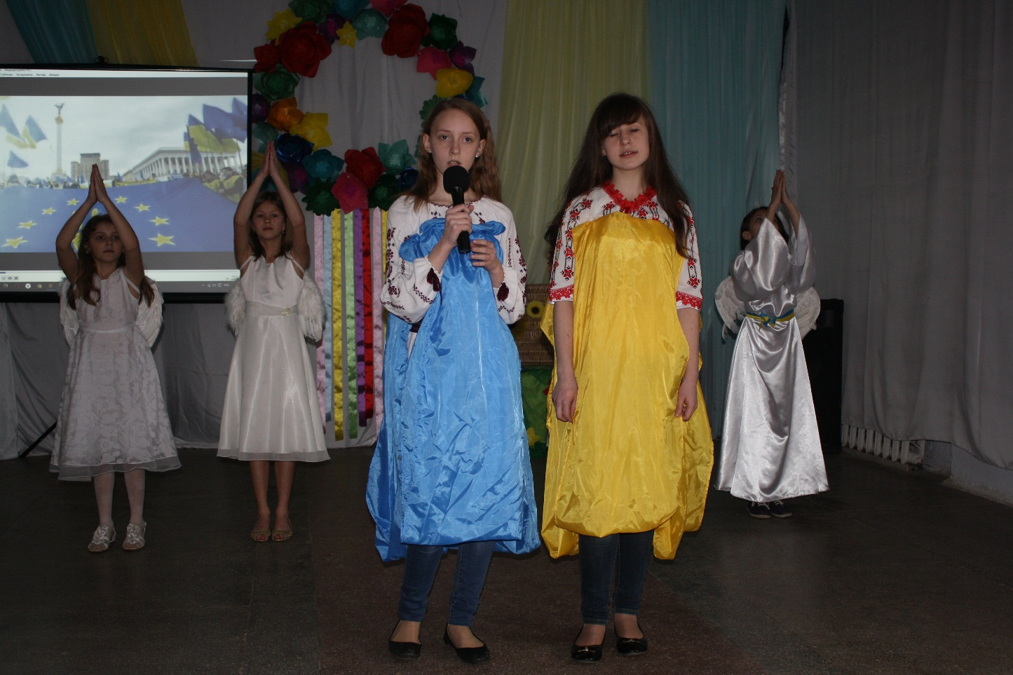
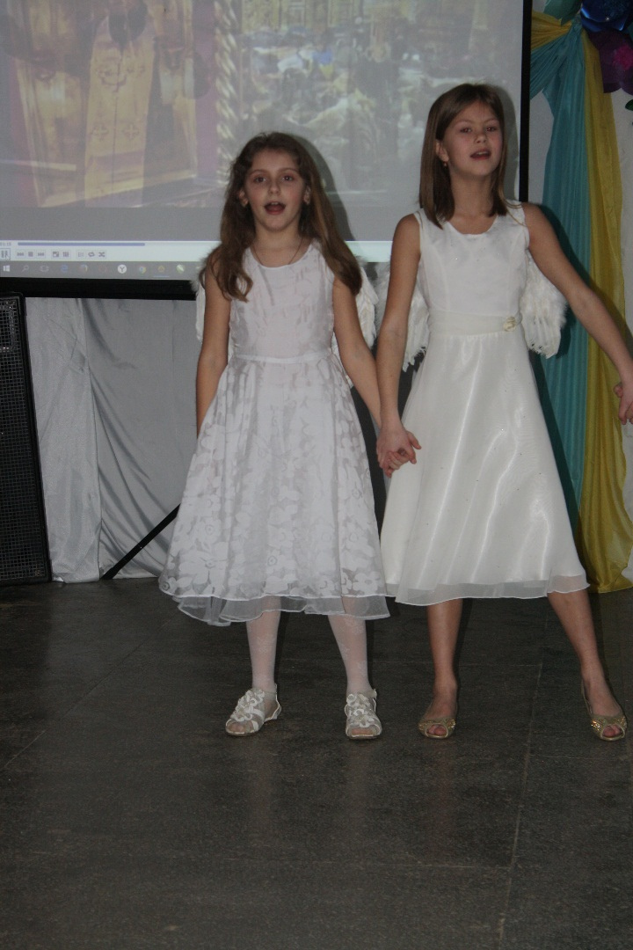
Life, as a flash of a match
In one will light up and will go out.
In other long burns clear
And it’s when it won’t blaze up any way…

Goodness, people bless
To live and love.
Give Goodness, wisdom and forces
To forgive each other.
Oh, Goodness, people bless
Faith in a heart to have.
Give, Goodness, these saint gifts
May everyone accept worthy.

Life doesn’t deserve a penny,
When love is not there,
When the lonely soul
As an orphan roams around the world…

Goodness, people bless
To live and love.
Give Goodness, wisdom and forces
To forgive each other.
Oh, Goodness, people bless
Faith in a heart to have.
Give, Goodness, these saint gifts
May everyone accept worthy.

12.Вірш “Love Your Dear Motherland”
Love your dear Motherland,
Love it with your whole heart.
Love Ukraine when the days are happy,
Love it when they are dark.

Cherish your mother tongue,
Cherish your family root.
Never stop thinking of your parents
And make their life good.

13.Заключні слова

Ukraine is our home, and you are the future of it,so love and protect your Motherland. Remember that there is no better sky than the sky of Ukraine in the world, there is no better country than our Ukraine. So let’s ask God about peace in our country.

And we want to say that:
If there is the light in the soul,
There will be the beauty in the person.
If there is the beauty in the person,
There will be the harmony at home.
If there is the harmony at home,
There will be the order in the nation.
If there is the order in the nation,
There will be the peace in the world.

Україна- наш спільний дім, а ви – її майбутнє, тож любіть та бережіть свою країну.Пам’ятайте: немає на світі кращого неба, ніж небо України, немає кращої землі, ніж наша Україна. Отож давайте будемо просити Бога, щоб в нашій країні панував спокій і мир.
І ми хочемо сказати:
Якщо є світло в душі,
Є краса у людині.
Якщо є краса у людині,
Є гармонія у домі.
Якщо є гармонія в домі,
Є порядок в нації.
Якщо є порядок в нації,
То буде мир в світі.

14. Пасадобль.

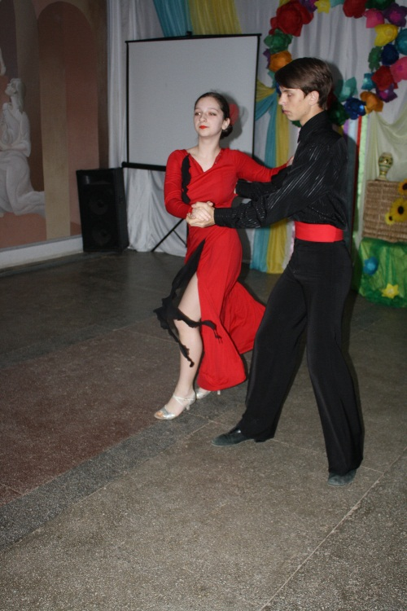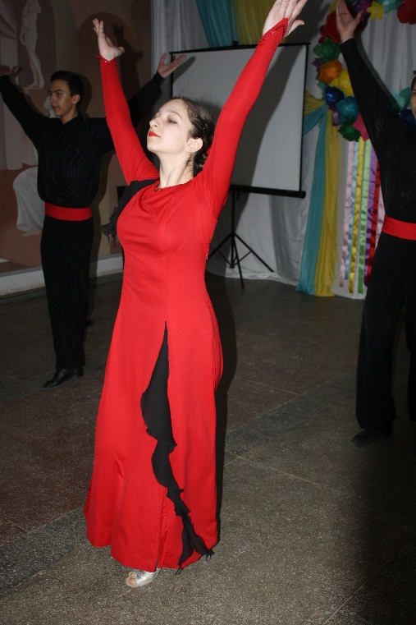

15.Танець-флешмоб

